**Тема 2. Теория антенн**

**Лекция 7.** Вибраторные антенны и многовибраторные антенны.

План лекции

1. Вибраторные антенны

2. Системы вибраторов

3. Система «активный – пассивный вибратор»

4. Многовибраторные антенны

## Вибраторные антенны

### Задача теории антенн

Задача теории антенн формулируется следующим образом. По известной ЭДС, приложенной ко входу антенны, необходимо найти решения уравнений Максвелла, удовлетворяющие граничным и начальным условиям. Иными словами, требуется определить напряженность поля, создаваемую антенной в точке наблюдения с заданными координатами.

В общем случае строгое решение этой задачи пока встречает большие трудности, поэтому оно получено лишь для некоторых частных случаев, к которым относятся задачи:

об излучении тонкого симметричного вибратора;

об излучении из волноводов с прямоугольным и круглым сечением;

о поле бесконечного параболоида вращения.

Трудность решения заключается в том, что поверхности антенн, на которых необходимо задать граничные условия, как правило, не совпадают с координатными поверхностями какой-либо ортогональной системы координат. В связи с этим задача делится на две самостоятельные: внутреннюю и внешнюю.

Внутренняя задача

По известной ЭДС на входе антенны необходимо найти распределение напряженности поля или токов по ее поверхности. Как правило, эта задача решается приближенно путем введения допущений и упрощений. Методика решения для каждой антенны выбирается в соответствии с особенностями ее конфигурации, т. е. в каждом конкретном случае она разная.

Внешняя задача

По известному распределению поля или токов на поверхности антенны определить напряженность в точке наблюдения. Эта задача решается для всех антенн одинаково с использованием принципа суперпозиции.

Такое разделение задачи возможно, поскольку поле излучения антенны практически не влияет на распределение токов и полей в самой антенне.

### Симметричный вибратор и условия его симметричности. Распределение тока вдоль симметричного вибратора

Симметричный вибратор представляет собой антенну в виде металлического провода, или стержня, у которого в сечениях, симметричных относительно середины, продольные СВЧ-токи равны по величине и имеют одинаковую фазу (рис. 5.1).

Для получения симметричного распределения тока в вибраторе достаточно выполнить следующие условия:



Рисунок 5.1

1. Обе половины вибратора по своей форме и размерам должны иметь зеркальную симметрию относительно плоскости, проходящей через его середину и перпендикулярную оси.

2. Симметричные участки вибратора должны быть одинаково удалены от окружающих предметов.

3. Питающая вибратор двухпроводная линия передачи должна быть симметричной, т. е. сумма токов, протекающих в проводах, в любом сечении должна быть равной нулю.

Для нахождения поля, создаваемого вибратором в точке наблюдения, решим внутреннюю задачу: Найдем распределение токов в вибраторе.

Если провод, образующий вибратор, бесконечно тонкий, можно воспользоваться строгим решением, в силу которого распределение. тока вдоль вибратора подчиняется синусоидальному закону. Реальные конструкции имеют достаточную толщину с целью обеспечения заданной механической прочности, поэтому строгое решение оказывается непригодным.

Для решения внутренней задачи проведем логический эксперимент, в котором рассмотрим двухпроводную линию передачи СВЧ, разомкнутую на конце (рис. 5.2, а). В ней возникает режим стоячих волн, характерный тем, что ток на конце линии равен нулю, а вдоль проводников он распределен по гармоническому закону. Если концы проводников линии изогнуть в противоположные стороны, получим вибратор (рис. 5.2, б), ток в котором распределен по гармоническому закону

, , (5.1)

где  – комплексная амплитуда тока в пучности.



Рисунок 5.2

Решение внутренней задачи (5.1) не является строгим, поскольку при изгибании проводников изменяются условия распространения волны в линии и распределение тока будет отличаться от гармонического. Экспериментальные исследования показали, что эти изменения незначительны, поэтому полученное приближенное решение используют для нахождения поля, создаваемого вибратором в дальней зоне.

В зависимости от соотношения между длиной проводников, образующих вибратор, и длиной волны возможны несколько вариантов распределения амплитуд тока вдоль него. При этом симметричные вибраторы имеют соответствующие наименования, например, волновый вибратор (рис. 5.3, а), полуволновый (рис. 5.3, б) или четвертьволновый (рис. 5.3, в). В результате их сравнения можно отметить, что наилучшим, как излучатель, является волновый вибратор, но он обладает большими габаритами. Четвертьволновый вибратор – самый миниатюрный, но амплитуда тока в нем наименьшая, поэтому при прочих равных условиях он создаст минимальную напряженность поля в точке наблюдения. Оптимальным считают полуволновый вибратор, поэтому он находит на практике самое широкое применение.



Рисунок 5.3

### Поле и диаграмма направленности симметричного вибратора

Теперь, когда решена внутренняя задача, перейдем к внешней, т. е. найдем напряженность электрического поля, создаваемого симметричным вибратором в точке наблюдения, находящейся в дальней зоне и оценим его направленные свойства.

План решения задачи

1. Мысленно расчленим симметричный вибратор на элементарные вибраторы, в пределах которых можно считать ток неизменным в данный момент времени.

2. Определим напряженность поля, создаваемую в точке наблюдения одним, а затем парой симметричных элементарных электрических вибраторов.

3. Используя принцип суперпозиции, рассчитаем напряженность поля в точке наблюдения, создаваемую симметричным вибратором (совокупностью элементарных вибраторов).

4. Из полученного решения выделим амплитудный и фазовый множители, характеристику направленности вибратора и проанализируем их.

Решение задачи

1. Расчленим симметричный вибратор (рис. 5.4) на элементарные, длиной *dz*. Поскольку *dz* можно выбрать сколь угодно малой, распределение амплитуды и фазы тока в таком вибраторе считается равномерными.

2. Возьмем два элементарных электрических вибратора (5 и 2), одинаково удаленных от центра *O*. Комплексная амплитуда составляющей электрического поля в точке *M*, создаваемая каждым из них, определяется по формуле

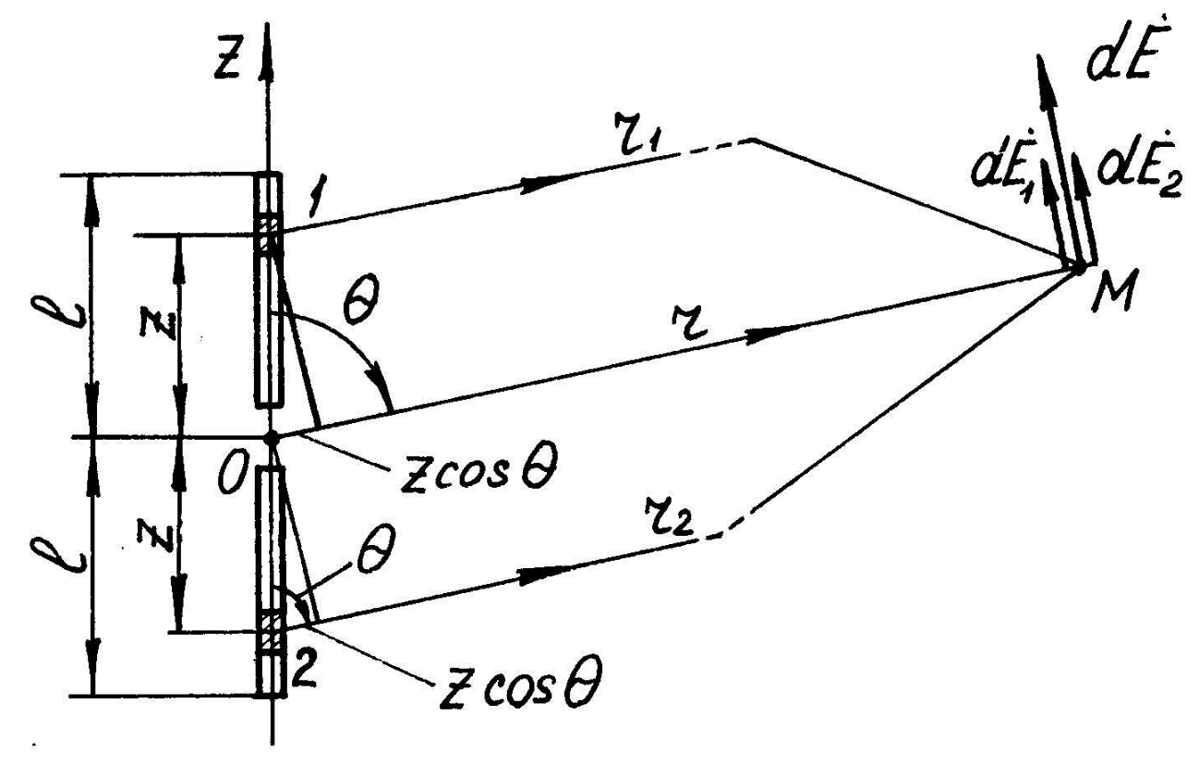

Рисунок 5.4

,

где  – расстояние от j– го участка до точки M.

Если использовать сферическую систему координат с центром в точке *O*, то поле симметричного вибратора, как и вибратора Герца, будет симметричным, т. е. не зависит от азимута. В дальней зоне вектор  перпендикулярен направлению «элемент – точка наблюдения» и лежит в плоскости вибратора. Суммируя поля 1-го и 2-го участков *dz*, найдем их результирующую напряженность.

.

Считая, что векторы поля отдельных элементов  можно считать параллельными в дальней зоне, упростим задачу и, вместо векторного сложения, перейдем к алгебраическому.

. (5.2)

В дальней зоне . Такое упрощение допустимо в знаменателях выражения (5.2), для показателей степеней оно неприемлемо, поскольку это приведет к существенным ошибкам в определении разности фаз волн, приходящих в точку *M* от каждого из элементарных излучателей. Поэтому выразим расстояния  и  через величины, известные в задаче, используя рис. 5.4.

  (5.3)

Учтя приведенные рассуждения, подставим выражения (5.3) в уравнение (5.2).



Применяя формулу Эйлера к сумме, стоящей в скобках, получим выражение для напряженности поля, создаваемого двумя симметрично расположенными элементарными вибраторами

. (5.4)

3. Используя принцип суперпозиции, найдем напряженность поля всего симметричного вибратора как сумму полей элементарных вибраторов. Для чего проинтегрируем выражение (5.4) от 0 до *l*.

.

.

Подставляя в это уравнение функцию распределения тока вдоль вибратора  из формулы (5.1), в результате интегрирования получим

. (5.5)

Выразим величину тока в пучности  через ток на клеммах антенны .

.

.

Подставим это значение в формулу (5.5) и получим окончательное выражение

. (5.6)

4. Проанализируем найденное решение. Выражение (5.6) состоит из трех сомножителей:

1) амплитудного, определяющего только величину напряженности поля в точке наблюдения

,

из которого следует, что излучаемая вибратором волна сферическая. Ее амплитуда убывает обратно пропорционально пройденному расстоянию r и зависит от величины тока в нем;

2) фазового множителя, позволяющего рассчитать начальную фазу поля в точке наблюдения .

3) множителя, зависящего от угловой координаты точки наблюдения  и описывающего направленные свойства антенны - характеристики направленности:

. (5.7)

Для вычисления нормированной характеристики направленности необходимо знать ее максимальное значение. Расчеты показывают, что при характеристика имеет один максимум в направлении, перпендикулярном оси вибратора (при ). Подставляя это значение в выражение (5.7), получим

.

Тогда нормированная характеристика направленности будет определяться выражением

. (5.8)

Анализируя уравнение (5.8), сделаем ряд выводов, отражающих свойства симметричного вибратора. В частности:

1) Характеристика направленности вибратора является не только функцией угла , но и соотношения между  и  (рис. 5.5).

Если его длина не превышает , диаграмма направленности остается однолепестковой. Максимум излучения лежит в плоскости, перпендикулярной оси вибратора и проходящей через его середину.

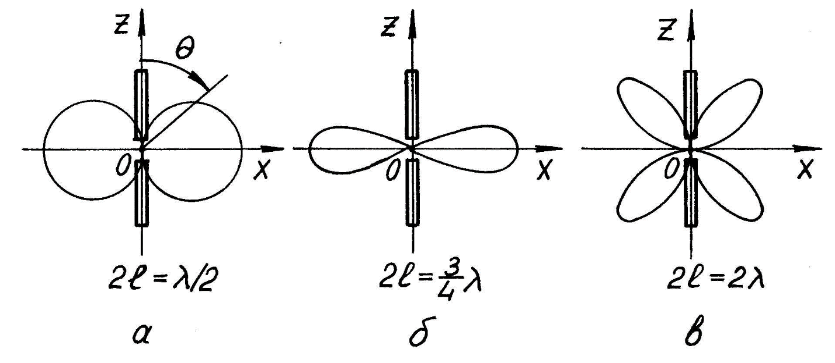

Рисунок 5.5

2) Характерной особенностью является то, что вибратор вдоль своей оси никогда не излучает.

3) Напряженность поля симметричного вибратора в плоскости, перпендикулярной его оси, не зависит от угла , т. е. вибратор в этой плоскости направленными свойствами не обладает.

4) Для полуволнового вибратора () нормированная характеристика направленности рассчитывается с помощью выражения

. (5.9)

### Сопротивление излучения, входное сопротивление симметричного вибратора

Как и всякая другая антенна, симметричный вибратор характеризуется входным сопротивлением, состоящим из активной и реактивной составляющих. Как было выяснено ранее в диапазоне УКВ активная составляющая равна величине сопротивления излучения , которое характеризует мощность , излучаемую вибратором в пространство. Эти величины связаны между собой известным соотношением

.

Так как ток в вибраторе распределен неравномерно, то за сечение отсчета возьмем входные клеммы антенны. Тогда запишем

, (5.10)

где  – модуль тока на входе (на клеммах) антенны.

Для того, чтобы воспользоваться выражением (5.10), требуется найти излучаемую вибратором мощность. Это можно сделать, применяя метод интегрирования вектора Умова-Пойнтинга. Тогда нахождение сопротивления излучения сводится к решению интеграла



Вычисление интеграла приводит к формуле





. (5.11)

где  и  – интегральные синус и косинус;  – постоянная Эйлера.

В соответствии с выражением (5.11) построен график зависимости  от относительной длины вибратора (рис. 5.6), который используется для практического расчета сопротивления излучения. В частности, для полуволнового симметричного вибратора оно составляет 73,1 Ом. Реальные вибраторы обладают сопротивлением в пределах 70–80 Ом, что позволяет подключать их к коаксиальному кабелю с волновым сопротивлением 75 Ом.

Формула (5.11) оказывается тем точнее, чем ближе распределение тока к синусоидальному и чем тоньше вибратор. По этой причине она используется для предварительной оценки сопротивления излучения на этапе проектирования, а точное значение обычно определяется экспериментально.



Рисунок 5.6

При решении внутренней задачи излучения вибратора предполагалось, что режим работы двухпроводной линии передачи СВЧ не нарушался в результате изгибания проводников (рис. 5.2). В реальных условиях режим нарушается поэтому в составе входного сопротивления вибратора появляется и реактивная составляющая , которая достаточно сложным образом зависит от соотношения между длиной вибратора и , а также от толщины вибратора. Для случая бесконечно тонкого полуволнового вибратора  входное сопротивление составляет  Ом. Для устранения реактивной составляющей вибратор укорачивают на 3–5 % в зависимости от его толщины . Величина укорочения может быть вычислена по формуле

.

## Системы вибраторов

### Сочетание методов электродинамики и теории цепей СВЧ для определения входного сопротивления вибратора в системе вибраторов

Рассмотренные ранее простейшие излучатели электромагнитной энергии (вибраторы и щели) не обладают достаточными направленными свойствами, что не позволяет их использовать в качестве антенн радиолокационных станций в чистом виде. Для получения требуемых направленных свойств простейшие излучатели объединяют в системы – антенные решетки. Однако объединение нескольких излучателей в систему приводит к появлению новых качеств. В частности, наблюдается улучшение направленных свойств и одновременно изменение входных сопротивлений каждого из вибраторов, что в свою очередь приводит к нарушению согласования вибраторов с питающими линиями и, следовательно, к снижению КПД и коэффициента усиления системы.

Многовибраторная антенная решетка представляет собой систему, между всеми элементами которой существует электромагнитная связь. Ее излучатели, являющиеся нагрузками для генераторов, характеризуются входными комплексными сопротивлениями, которые необходимо определять при проектировании системы, чтобы обеспечить требуемое амплитудно-фазовое распределение.

Пусть имеется антенная решетка, состоящая из  симметричных вибраторов (рис. 5.7). Обозначим напряжения, подводимые к ним , а токи в вибраторах . Ее можно описать так же, как и систему из связанных колебательных контуров, между которыми существует электромагнитная связь, т. е. с помощью системы алгебраических уравнений

 (5.12)

Коэффициенты вида  () характеризуют связь между -м и -м излучателями и называются взаимными сопротивлениями, а коэффициенты  – собственными сопротивлениями излучателей (они определяются при отсутствии остальных -1 излучателей). На основании принципа взаимности считают .

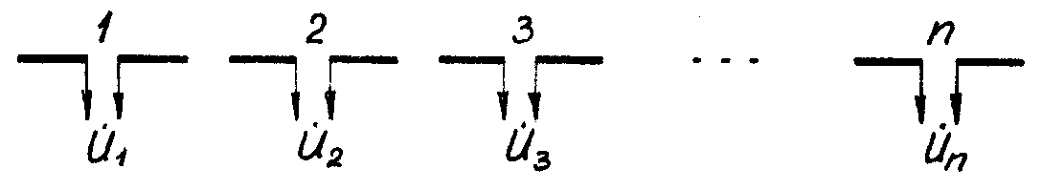

Рисунок 5.7

Если первое уравнение системы (5.12) разделить на , получим сопротивление первого излучателя при наличии всех остальных:

 (5.13)

Обозначим

 (5.14)

Величина  представляет собой комплексное сопротивление, которое вносится в первый излучатель всеми остальными и называется вносимым сопротивлением. Таким образом, сопротивление первого вибратора в системе складывается из собственного и вносимого



Если антенная решетка состоит только из двух излучателей, то в соответствии с выражением (5.14) вносимое сопротивление вычисляется с помощью уравнения

 (5.15)

При равенстве амплитуд и фаз токов их взаимное сопротивление равно вносимому .

Из соотношений (5.13)–(5.15) можно сделать вывод о том, что взаимные сопротивления  зависят от конструкции системы, т. е. размеров, расстояний и взаимных расположений вибраторов относительно друг друга и т. д. В то же время вносимые сопротивления  зависят от взаимных (), а также от величин токов в вибраторах.

### Метод наводимых ЭДС. Взаимное сопротивление вибраторов

Для оценки взаимных и вносимых сопротивлений разработано несколько методов. Одним из них является метод наводимых ЭДС, сущность которого заключается в следующем.

Поле одного вибратора наводит в другом некоторую ЭДС, что эквивалентно изменению его сопротивления излучения или входного сопротивления. Оценив эту ЭДС, можно найти полное сопротивление излучения вибратора в системе.

Пусть имеется вибратор 1 длиной  из идеального проводника (рис. 5.8). Под действием напряжения с комплексной амплитудой  по нему протекает ток , комплексная амплитуда которого в точках питания равна . Если вблизи нет других излучателей, то распределение тока в нем таково, что касательная составляющая электрического поля на поверхности вибратора равна нулю. В этом случае ток распределен вдоль оси по гармоническому закону.

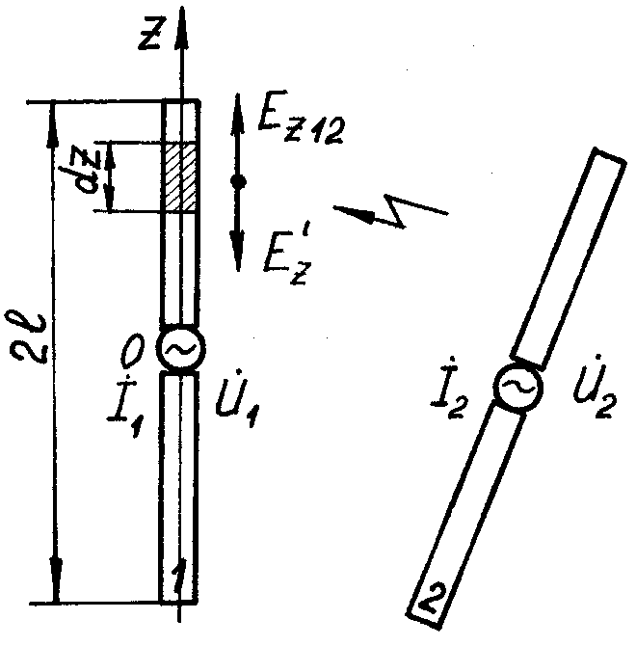

Рисунок 5.8

Если вблизи вибратора 1 расположен вибратор 2, ток в нем создает вблизи первого вибратора электрическое поле, с касательной составляющей у элемента , равной . Для соблюдения граничного условия =0 на поверхности вибратора 1 ток в нем должен перераспределиться таким образом, чтобы у элемента  появилось дополнительное поле с касательной составляющей , компенсирующей , наведенную вторым вибратором



Полю , соответствует ЭДС на элементе , равная



Определим мощность, затраченную генератором, питающим вибратор 1, на создание , на элементе 



где  – комплексно-сопряженная амплитуда тока.

Полная мощность, дополнительно затрачиваемая генератором для компенсации наведенной касательной составляющей на всей поверхности вибратора, равна:

 (5.16)

Исследования показали, что влияние второго вибратора не приводит к заметному изменению распределения тока в первом. Величину  можно интерпретировать как мощность, обусловленную внесением дополнительного сопротивления в первый вибратор:



Подставив в это выражение уравнение (5.16), получим

 (5.17)

Обозначим отношение комплексных амплитуд токов:



Учитывая закон распределения тока вдоль симметричного вибратора, эти отношения представим в виде

 (5.18)

Поскольку напряженность поля  пропорциональна комплексной амплитуде тока в вибраторе 2, выразим ее через соотношение

 (5.19)

где  – величина, равная по амплитуде и фазе напряженности поля у элемента  при условии, что =1 А.

Подставляя выражения (5.18) и (5.19) в формулу (5.17), запишем конечный результат

 (5.20)

Таким образом, удалось получить уравнение, описывающее вносимое в вибратор 1 сопротивление за счет поля, создаваемого вибратором 2. Сравнивая его с уравнением (5.15), приходим к выводу о том, что выражение, стоящее в квадратных скобках, представляет собой . Характерной особенностью является знак минус, стоящий перед , который указывает на то, что при помещении вибратора в систему его полное сопротивление всегда уменьшается.

Для вычисления величины взаимного сопротивления, в соответствии с уравнением (5.20), необходимо решить интеграл



Впервые эта задача была решена А. А. Пистолькорсом для случая двух параллельных полуволновых вибраторов, удаленных на расстояние  и смещенных вдоль их осей на величину , кратную целому числу полуволн (рис. 5.9).

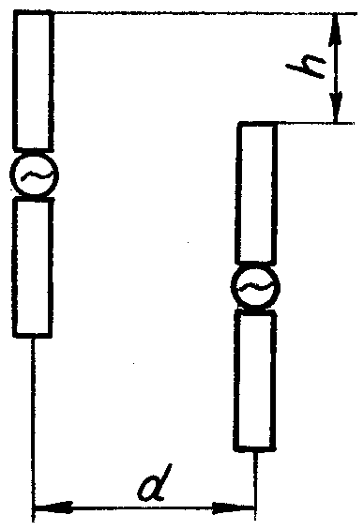

Рисунок 5.9

В частном случае, если =0, формулы для активной  и реактивной  составляющих взаимного сопротивления  имеют вид

 (5.21)

 (5.22)

На основании выражений (5.21) и (5.22) построены графики зависимостей сопротивлений  и  от относительного удаления вибраторов (рис. 5.10, 5.11). Осцилляция кривых объясняется тем, что с изменением расстояния между вибраторами изменяется фаза касательной составляющей поля , а следовательно, и разность фаз между индуцируемой ЭДС и током. Затухание колебаний обусловлено ослаблением напряженности поля  с увеличением расстояния . При 0 взаимные сопротивления в пределе стремятся к собственным, для полуволновых вибраторов эти пределы равны: =73,1 *Ома*, =42,5 *Ома*.

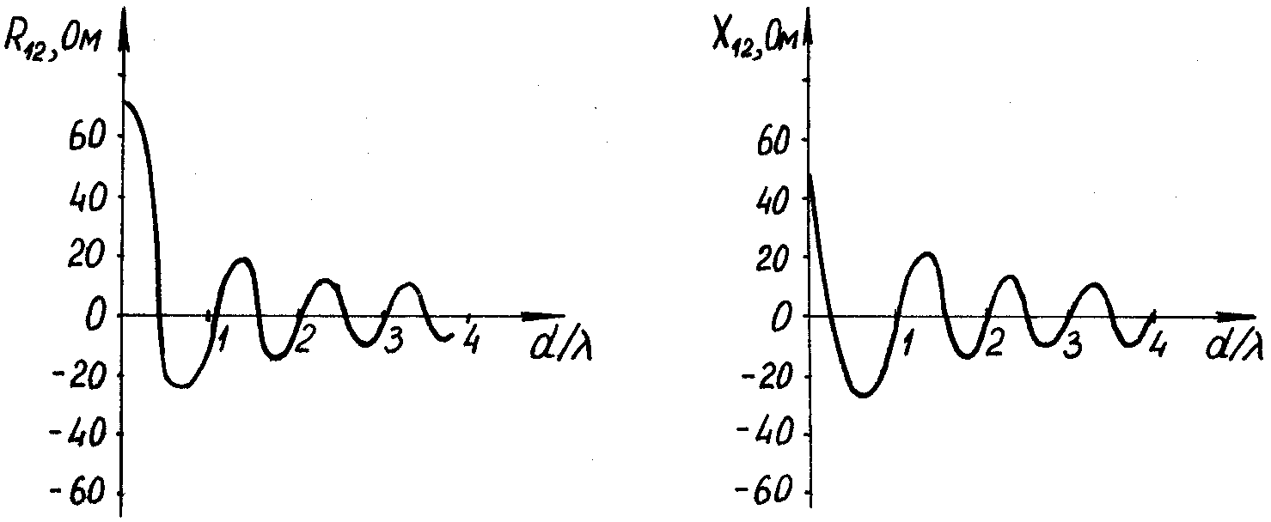

Рисунок 5.10 Рисунок 5.11

Приведенный пример расчета взаимных сопротивлений в простейшей ситуации позволил выявить общие закономерности поведения взаимного сопротивления двух параллельных вибраторов. При произвольном их количестве и размещении решение задачи усложняется. В связи с этим широкое применение нашли численные методы расчета  с использованием ЭВМ. Однако даже эти методы не всегда позволяют получить достаточно достоверные результаты, поэтому основой определения взаимных, вносимых и полных входных сопротивлений вибраторов (или других излучателей) в составе решетки является экспериментальное исследование.

### Вибратор Пистолькорса

Вибратор Пистолькорса (петлевой вибратор) – это антенна, состоящая из двух симметричных вибраторов, связанных сильной электромагнитной и кондуктивной связью (рис. 5.12). Название такому излучателю дано по фамилии ученого А. А. Пистолькорса, впервые его предложившего в 1936 году.

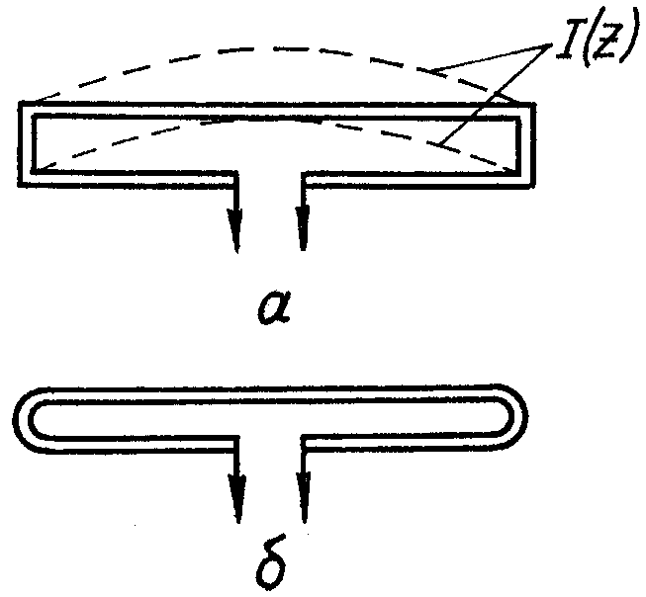

Рисунок 5.12

При  в обоих плечах устанавливаются стоячие волны тока одинаковой фазы с пучностью посередине. Диаграмма направленности достаточно близко совпадает с ДН полуволнового вибратора. Однако входное сопротивление петлевого вибратора может быть почти в 4 раза выше, чем у полуволнового. Оно вычисляется по формуле



где



 – радиусы вибраторов;  – расстояние между вибраторами.

Изменяя радиусы проводников, из которых выполнен вибратор, можно подобрать требуемую величину . При 1 сопротивление излучения составляет 292 *Ома*. Столь высокое входное сопротивление позволяет применять вибратор Пистолькорса в составе сложных многовибраторных антенн.

## Система «активный – пассивный вибратор»

### Фазовые соотношения в активном и пассивном вибраторах

В отличие от изученных выше систем, в которых каждый вибратор подключен к генератору, в системе «активный вибратор – пассивный вибратор» к генератору подключен только один из них – активный (рис. 5.13). Другой – пассивный, возбуждается полем, создаваемым активным вибратором. Решетка из активного и пассивного вибраторов была предложена в 1925 году В. В. Татариновым.

Для выявления направленных свойств такой системы необходимо определить соотношение амплитуд и фаз токов в вибраторах. Для этого воспользуемся алгебраическими уравнениями

 (5.23)

Из второго уравнения системы (5.23) выразим ток пассивного вибратора

 (5.24)

Будем считать, что собственные и взаимные сопротивления имеют комплексный характер . Кроме того, в соответствии с принципом взаимности .

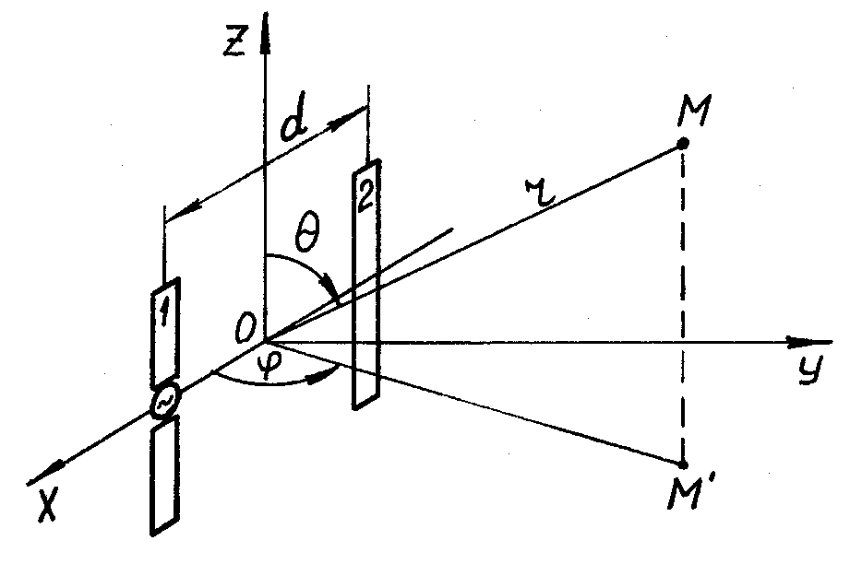

Рисунок 5.13

Из уравнения (5.24) найдем отношение комплексных амплитуд токов в вибраторах



где  – модуль отношения токов, равный



 – сдвиг фаз между токами в вибраторах

 (5.25)

(первое слагаемое –  обусловлено знаком «минус» в выражении для отношения токов).

Для изыскания возможностей управления фазовыми соотношениями между токами в вибраторах проанализируем выражение (5.25). Очевидно, что для изменения сдвига фаз следует варьировать величины . Сопротивления  регулировать практически невозможно, так как это связано с изменением конструкции (с изменением расстояний между вибраторами). Величину  можно изменять путем замены пассивного вибратора другим, изготовленным из материала с иной электропроводностью, либо вибратором другого сечения. Такой способ на практике неприемлем. Следовательно, для управления величиной  целесообразно изменять значение  – реактивную составляющую собственного сопротивления второго (пассивного) вибратора. Это достигается за счет регулирования его длины, что, в свою очередь, изменяет величину и знак  и тем самым позволяет управлять величинами  и  (рис. 5.14).

Если реактивное сопротивление пассивного вибратора имеет индуктивный характер,  можно подобрать таким, чтобы ток  опережал по фазе ток , (рис. 5.14). При емкостном характере сопротивления пассивного вибратора ток в нем отстает по фазе от тока ,. Эти заключения также вытекают из анализа векторных диаграмм.

При экспериментальных исследованиях установлено, что если расстояние между активным и пассивным вибраторами составляет (0,15–0,25), ток в пассивном вибраторе  отстает от тока в активном приблизительно на 180°. Такое отставание будет иметь место в случае активного характера сопротивления пассивного вибратора (рис. 5.15). В том случае, если пассивный вибратор имеет активно-индуктивный характер сопротивления (), вектор тока  будет отставать от вектора  на угол  (рис. 5.16), при этом ток в пассивном вибраторе опережает ток в активном.

Точно так же можно показать, что при активно-емкостном характере сопротивления ток в пассивном вибраторе будет отставать от тока в активном (рис. 5.17).

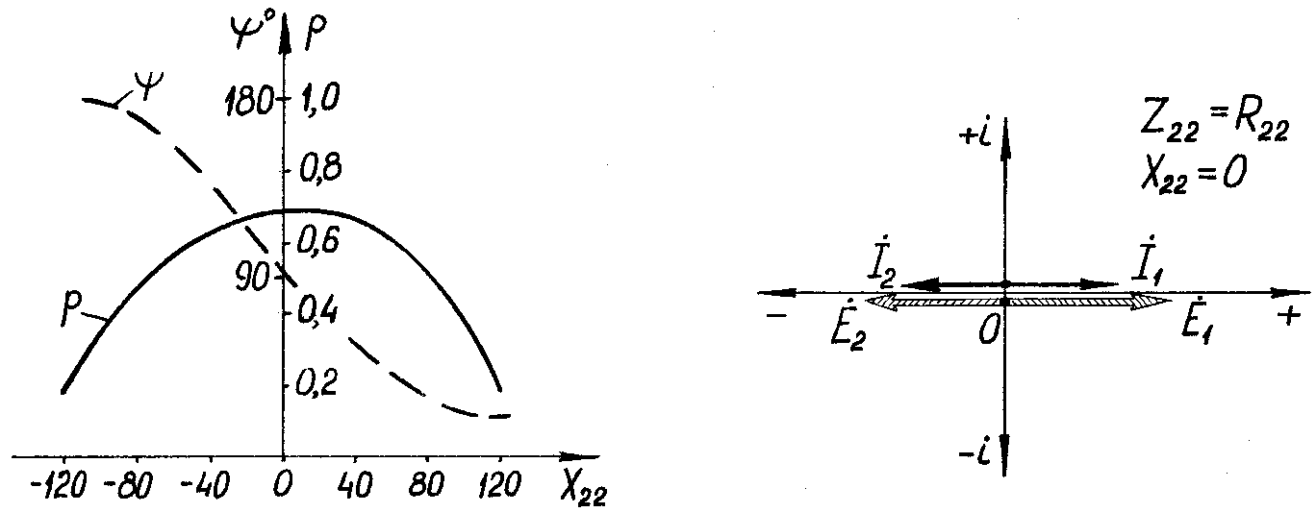

Рисунок 5.14 Рисунок 5.15

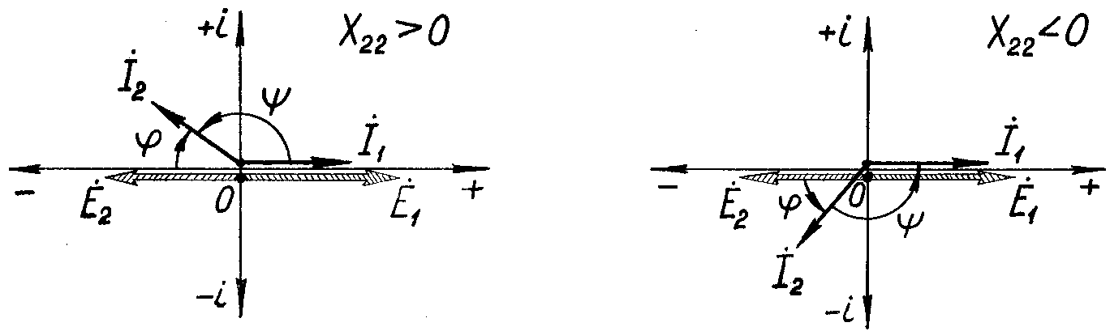

Рисунок 5.16 Рисунок 5.17

### Излучение системы «активный – пассивный вибратор»

Для того чтобы качественно оценить направленные свойства системы, рассмотрим случай, когда расстояние между вибраторами составляет , пассивный вибратор имеет активно-индуктивный характер сопротивления, а угол сдвига фаз токов равен 90°.

На рис. 5.18 показано распределение напряженности поля в пространстве (вдоль оси *X*), созданное током активного вибратора (сплошная линия). Причем возбуждаются две электромагнитные волны, распространяющиеся влево и вправо от активного вибратора. Штриховой линией показаны волны, возбужденные пассивным вибратором, опережающие по фазе на 90° волны активного вибратора.

В результате суперпозиции амплитуды волн, распространяющихся вправо, суммируются, а амплитуды волн слева от вибраторов вычитаются. При равенстве амплитуд (в идеальном случае) результирующая волна будет распространяться вправо, т. е. в сторону активного вибратора. Влево волна не распространяется. Система обладает односторонним излучением, а пассивный вибратор в этом случае называется рефлектором, или отражателем.

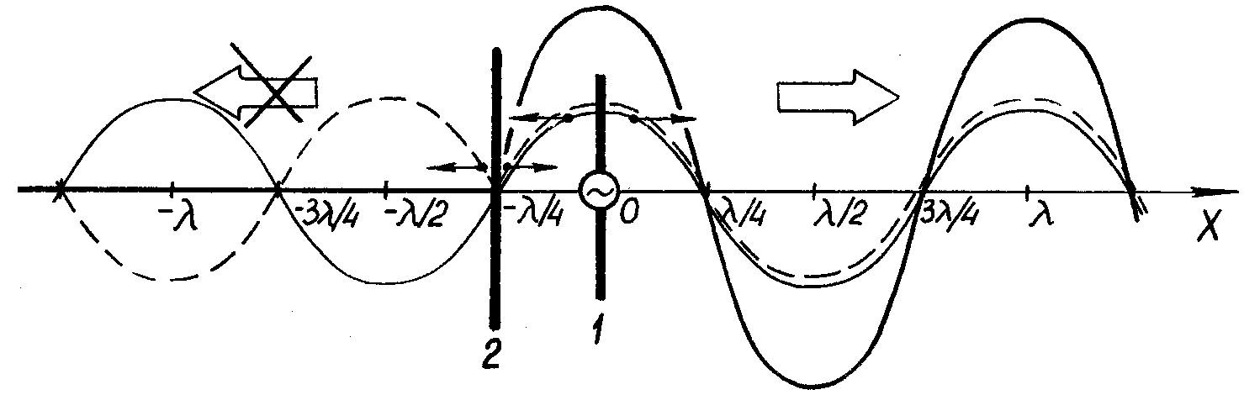

Рисунок 5.18

В реальных системах токи в вибраторах оказываются не одинаковыми, поэтому часть энергии все-таки излучается влево, создавая боковое и заднее излучение.

Рассуждая аналогично, придем и к другому выводу, сущность которого заключается в следующем. Если пассивный вибратор имеет реактивное сопротивление емкостного характера , система излучает в направлении пассивного вибратора (влево). Последний в этом случае называется директором, или направителем.

Диаграмма направленности системы «активный вибратор – пассивный вибратор» в плоскости *XOY* (рис. 5.19) описывается выражением

 (5.26)

На практике реактивное сопротивление  изменяется регулировкой длины пассивного вибратора: при длине больше резонансной () , а при длине меньше резонансной – .

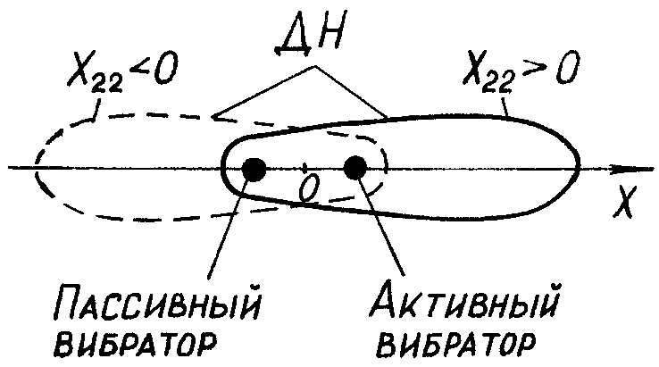

Рисунок 5.19

Входное сопротивление активного вибратора определяется по формуле, полученной на предыдущем занятии. Подставляя в нее значение тока пассивного вибратора  из выражения (5.24) получим

 (5.27)

Влияние пассивного рефлектора или директора приводит к уменьшению входного сопротивления вибратора. Оно тем более заметно, чем меньше величина .

Если увеличивать расстояние между вибраторами , уменьшается значение тока , вследствие чего система теряет свою одностороннюю направленность. Обычно выбирают =(0,l–0,35).

Изученные выше свойства системы, состоящей из активного и пассивного вибраторов, широко используются при создании сложных многовибраторных антенн.

### Излучение вибратора с плоским рефлектором

Симметричный вибратор, расположенный параллельно проводящей поверхности (рис. 5.20), представляет собой разновидность системы, состоящей из активного и пассивного вибраторов. В качестве рефлектора здесь используется плоская, хорошо отражающая поверхность. Для упрощения рассуждений пока будем считать ее идеально проводящей.

Под действием электромагнитного поля активного вибратора в плоском рефлекторе возникают токи проводимости, создающие вторичную электромагнитную волну. Поле в окружающем антенну пространстве определяется как результат сложения (интерференции) полей вибратора и плоского рефлектора. При этом изменяется диаграмма направленности вибратора и его входное сопротивление.

Решение электродинамической задачи для рассматриваемой системы можно получить достаточно просто по методу зеркальных изображений. Сущность метода состоит в том, что при определении электромагнитного поля, создаваемого вибратором, помещенным над бесконечно протяженной и идеально проводящей поверхностью, токи проводимости в ней исключаются путем введения фиктивного вибратора, являющегося зеркальным изображением действительного вибратора (рис. 5.21). В результате получается линейная антенная решетка, состоящая из двух вибраторов.

Найдем характеристику направленности системы по теореме умножения

, (5.28)

где ,

 (5.29)

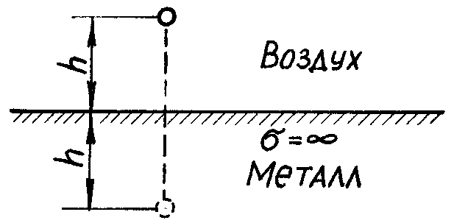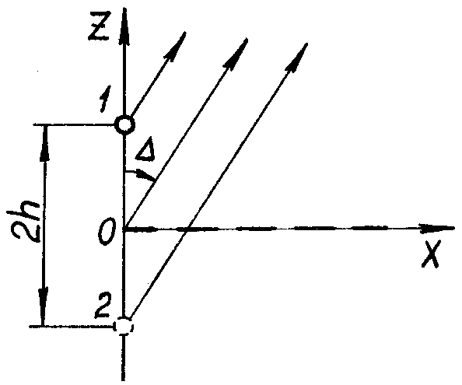

Рисунок 5.20 Рисунок 5.21

Второй – фиктивный вибратор является пассивным, поэтому ток в нем отстает на . С учетом этого выражение (5.28) примет вид (справка: , ):

. (5.30)

Числитель преобразуем по формуле 

 (5.31)

Подставляя выражение (5.31) в формулу (5.28) получим выражение для характеристики направленности вибратора с плоским рефлектором:

. (5.32)

Из данного выражения следует, что диаграмма направленности в общем случае имеет многолепестковый характер. Углы максимального излучения находятся с помощью выражения



где = 0,1,2,... – номера максимумов.

Углы нулевых направлений оцениваются с помощью равенства:



где  – номера минимумов.

Максимумы наблюдаются в тех направлениях, в которых первичное поле вибратора и отраженное от рефлектора, складываются в фазе. В направлениях, где поля складываются противофазно, наблюдаются минимумы. При = излучение отсутствует, т. е. вибратор не излучает вдоль поверхности рефлектора.

Анализ диаграмм направленности вибратора с плоским рефлектором (рис. 5.22) позволяет сделать ряд важных для практики выводов.

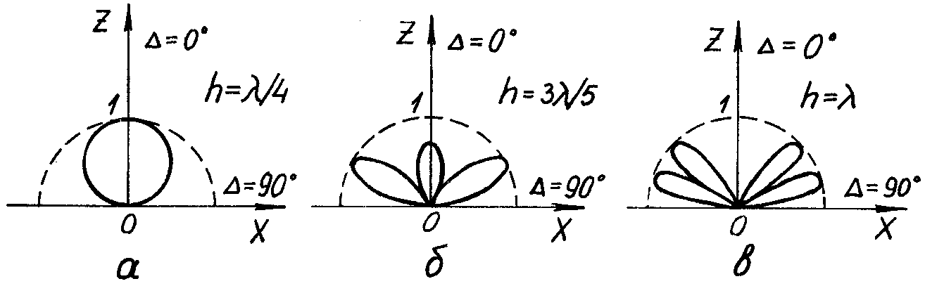

Рисунок 5.22

1. В тех случаях, когда высота расположения вибратора над экраном не превышает , диаграмма направленности имеет только один лепесток диаграммы направленности, ориентированный перпендикулярно плоскости рефлектора

2. При увеличении высоты вибратора над экраном диаграмма направленности становится многолепестковой и направленные свойства системы ухудшаются.

На практике чаще всего используют вариант когда . Такое расположение вибратора широко используется при создании плоскостных антенных решеток.

В плоскости, проходящей через вибратор и перпендикулярной рефлектору, диаграмма направленности системы в соответствии с теоремой умножения будет описываться выражением

 (5.33)

Диаграммы направленности в этом случае будут аналогичны изображенным на рис. 5.22, но более узкие. Сужение диаграмм связано с тем, что в этой плоскости вибратор обладает направленностью.

Учет влияния рефлектора на сопротивление излучения и входное сопротивление вибратора очень сложен. При ориентировочной оценке  вибратора и рефлектора задача сводится к расчету входного сопротивления двух связанных вибраторов, расстояние между которыми равно . Такой подход оказывается тем точнее, чем ближе свойства рефлектора к идеальному проводнику.

## Многовибраторные антенны

### Директорная антенна. Конструкция, принцип функционирования, расчет параметров и применение

Директорная антенна является результатом дальнейшего развития системы, состоящей из активного и пассивного вибраторов. Иногда ее называют антенной типа «волновой канал». Она находит широкое применение в дециметровом и метровом диапазонах при длинах волн от 30–40 см до 4–5 м.

Директорная антенна представляет собой конструкцию, состоящую из несущей стрелы, на которой крепятся: активный вибратор, рефлектор, один и более директоров (рис. 5.23).

В качестве активного обычно используется вибратор Пистолькорса. Его длина должна быть резонансной и составлять .

Выбор этого типа вибратора связан с тем, что наличие близко расположенных пассивных вибраторов приводит к уменьшению величины его входного сопротивления в 3–4 раза, т. е. с 292 Ом до 70–80 Ом. Это дает возможность осуществлять питание активного вибратора коаксиальным кабелем РК-75 с волновым сопротивлением 75 Ом.

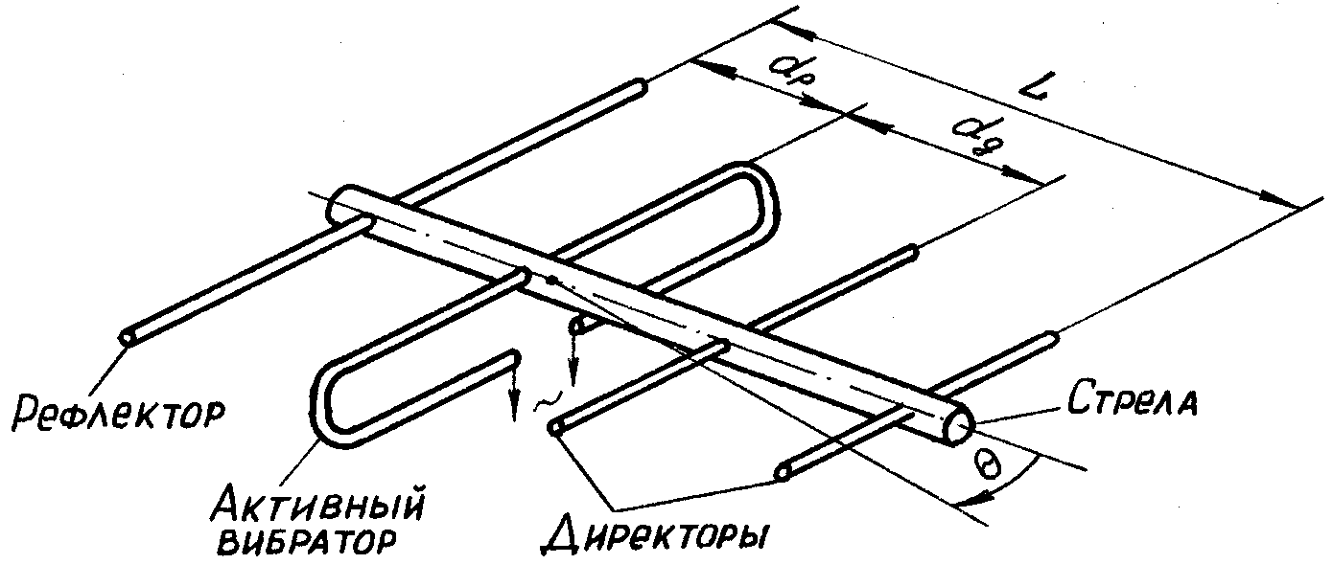

Рисунок 5.23

Активный и пассивные вибраторы располагаются перпендикулярно стреле, СВЧ-токи распределены вдоль них симметрично, поэтому в стреле токи не возбуждаются, и она может выполняться из проводящего материала (металлической трубы). Вибраторы крепятся на ней без изоляторов, что упрощает конструкцию.

В директорной антенне обычно применяется один рефлектор. Установка второго и третьего не приведет к ощутимым результатам, поскольку лишь небольшая часть энергии проходит за первый рефлектор, поэтому все последующие будут возбуждаться слабо.

Для однонаправленного излучения необходимо, чтобы ток рефлектора опережал по фазе ток активного вибратора. Это возможно, если его сопротивление носит активно-индуктивный характер, что обеспечивается выбором длины  на 2–3 % больше резонансной. Устанавливается рефлектор на расстоянии (0,15–0,25) от активного вибратора.

В направлении максимального излучения крепятся директоры, которые интенсивно возбуждаются. Их количество не превышает обычно 10–12, а расстояние между ними составляет (0,1–0,35). Применение большего количества директоров нецелесообразно, поскольку это приводит к увеличению габаритов антенны. Кроме того, дальние директоры возбуждаются слабо и потому оказываются не эффективными.

Ток каждого последующего директора должен отставать по фазе от тока предыдущего (комплексное сопротивление директора должно быть активно-емкостным). Поэтому длины директоров выбирают несколько меньше резонансных (на 5–15 %), они составляют (0,4–0,48). При этом каждый последующий директор должен быть короче предыдущего.

Учитывая, что директорная антенна может быть представлена как антенная решетка осевого излучения, для описания ее диаграммы направленности применяют теорему умножения.



Для вертикальной и горизонтальной плоскостей это выражение приобретает вид

 (5.34)

 (5.35)

При вычислении множителя системы в формулах (5.34) и (5.35) необходимо знать амплитуды и фазы токов в вибраторах, для чего следует решить систему уравнений:

 (5.36)

где  – комплексная амплитуда тока в рефлекторе;  – комплексная амплитуда тока в активном вибраторе;  – комплексные амплитуды токов в первом и -м директорах.

Строгое решение такой системы затруднительно, поэтому часто используют приближенные методы вычисления характеристики направленности директорной антенны и ее параметров, основанные на частных решениях системы уравнений (5.36) и результатах экспериментальных исследований.

Для оценки коэффициента направленного действия используют эмпирическую формулу

 (5.37)

где  – коэффициент, зависящий от электрической длины антенны  и определяемый из специального графика (рис. 5.24);

Коэффициент  уменьшается с ростом электрической длины антенны потому, что при большом значении , по мере удаления директоров от активного вибратора, токи в них уменьшаются, и их влияние на формирование диаграммы направленности ослабевает. Величина  слабо зависит от числа вибраторов, поэтому их количество может быть небольшим, а значит, расстояние между ними можно увеличивать до 0,35.

Для оценки ширины диаграммы направленности также используется эмпирическая формула

 (5.38)

где  – коэффициент, определяемый из специальной таблицы, фрагмент которой показан в форме табл. 5.1.

Реальные директорные антенны имеют ширину диаграммы направленности в несколько десятков градусов (50–80°). Для формирования более узких диаграмм отдельные директорные антенны объединяют в антенную решетку (рис. 5.25).

Таблица 5.1

|  |  |  |  |  |  |
| --- | --- | --- | --- | --- | --- |
|  | 1,5 | 3,2 | 4,5 | 6,9 | 10,2 |
|  | 56 | 65 | 66 | 69 | 71 |

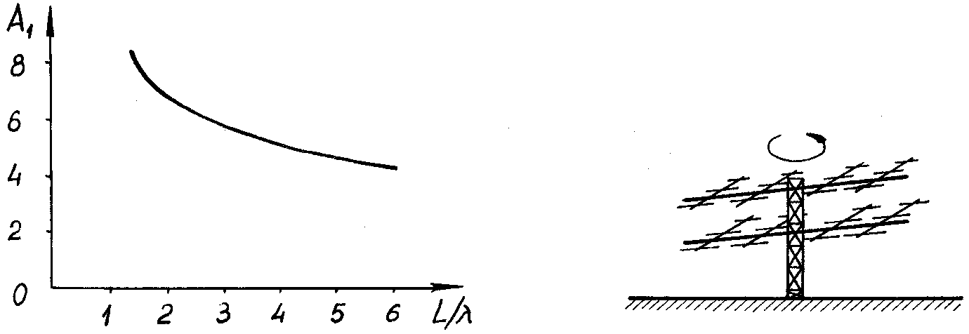

Рисунок 5.24 Рисунок 5.25

К достоинствам директорией антенны следует отнести простоту конструкции и удобство возбуждения большого числа вибраторов.

Недостатками являются сложность настройки при большом количестве директоров и ограниченность частотного диапазона. Полоса рабочих частот составляет =(5–15 %). Широкополосность антенны может быть повышена за счет увеличения количества директоров при неизменной длине , а также либо путем использования вибраторов со сложным поперечным сечением, либо увеличением диаметра трубок вибраторов.

### Способы питания активного вибратора: запорный стакан, U-колено, щелевое симметрирующее устройство

При разработке и использовании вибраторных антенн необходимо учитывать, что способ их подключения к питающей линии передачи оказывает существенное влияние на направленные свойства.

Наиболее удобным является питание вибратора с помощью симметричной двухпроводной линии. Плечи вибратора в этом случае возбуждаются синфазно и амплитуды токов в них равны. Однако применение такой линии нецелесообразно, так как часть энергии излучается в пространство, что снижает КПД и ухудшает направленные свойства антенны. Поэтому в диапазоне СВЧ для питания вибраторов применяются коаксиальные кабели и жесткие коаксиальные волноводы.

При непосредственном присоединении коаксиального кабеля к симметричному вибратору (рис. 5.26) ток , протекающий по внутренней поверхности кабеля, в точке присоединения плеча разветвляется. Ток  затекает на внешнюю поверхность оболочки кабеля, создавая паразитное излучение с ортогональной поляризацией, а  протекает по левому плечу вибратора. Поскольку  плечи вибратора возбуждаются токами, не равными по амплитуде, условие симметричности нарушается, и диаграмма направленности искажается.

Для устранения этого явления применяются симметрирующие устройства, представляющие собой четырехполюсники, имеющие несимметричные входные клеммы и симметричные выходные (рис. 5.27). Они обеспечивают получение на выходных клеммах равных и противофазных напряжений по отношению к экрану кабеля.

Простейшим симметрирующим устройством является трансформатор (рис. 5.28). Его используют в длинноволновой части метрового диапазона волн, на более коротких волнах он не применим, поскольку сильно возрастают потери в сердечнике. Здесь, как правило, симметрирующие устройства реализуются на элементах с распределенными параметрами, например, на отрезках линий передачи. Одним из таких устройств является -колено (рис. 5.29).

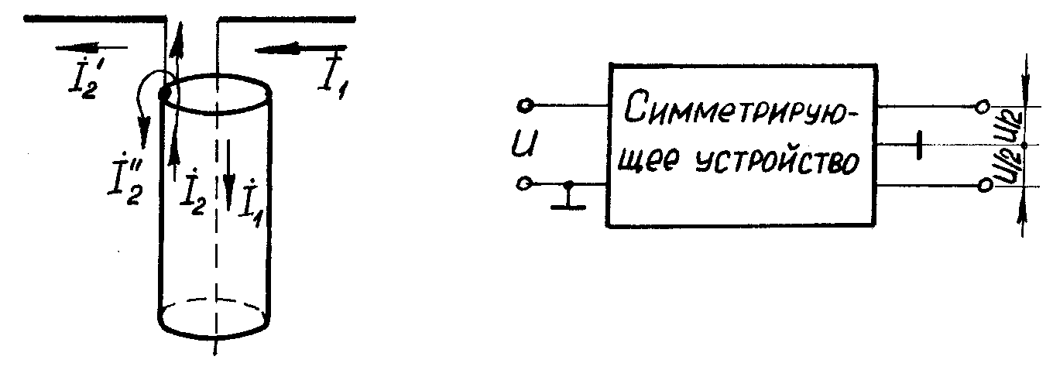

Рисунок 5.26 Рисунок 5.27

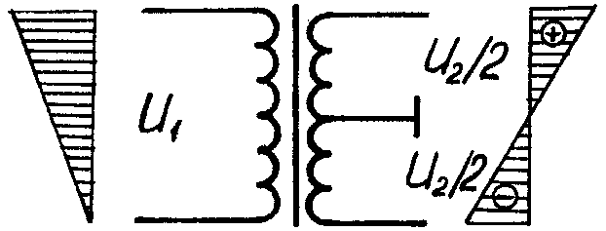

Рисунок 5.28

Симметрирующее -колено выполняется из отрезка коаксиального кабеля. Расстояние  должно отличаться от расстояния  на величину  (рис. 5.29, а), где  – длина волны в кабеле. Если точка  совпадает с точкой  (упрощенный вариант), длина колена равна  (рис. 5.29, б).

Принцип действия устройства основан на том, что в линии передачи СВЧ фаза тока в точках, удаленных друг от друга на расстояние , отличается на 180°. За счет этого токи в точках  и  противофазны, а их амплитуды можно считать равными (затуханием в кабеле длиной  пренебрегают).

Для предотвращения затекания токов на наружные поверхности оболочек кабелей их (оболочки) вблизи концов -колена соединяют накоротко и заземляют. Токи, протекающие по заземленному проводнику, направлены встречно и, следовательно, не являются источниками излучения.

Симметрирующее -колено имеет простую конструкцию и находит широкое применение в директорных, а также в других вибраторных антеннах метрового диапазона (реже дециметрового), питаемых гибкими коаксиальными кабелями. Недостатком его является узкополосность, так как с изменением частоты длина колена становится не равной половине длины волны.

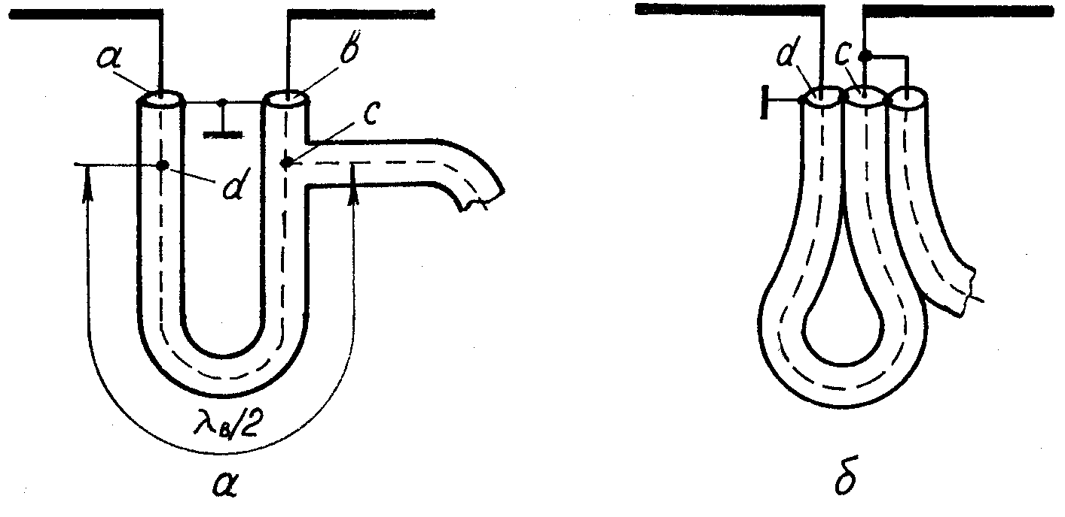

Рисунок 5.29

В тех случаях, когда питание осуществляется жестким коаксиальным волноводом (в коротковолновой части дециметрового и в сантиметровом диапазонах), для симметрирования применяют запорный стакан. При этом на оконечную часть коаксиального волновода, присоединяемого к вибратору, надевается и припаивается полый металлический стакан длиной  (рис. 5.30).

Внутренняя поверхность стакана и внешняя труба волновода образуют самостоятельную коаксиальную линию длиной , закороченную на конце. Ее входное сопротивление в точках  и  равно бесконечности. Реально, ввиду потерь в линии, оно не бесконечно, но достаточно высокое. Поэтому ток почти не ответвляется на наружную поверхность коаксиального волновода.

Запорный стакан так же, как и -колено, является узкополосным устройством. Он применяется в вибраторных облучателях зеркальных антенн.

В сантиметровом и дециметровом диапазонах волн часто используется щелевое симметрирующее устройство (рис. 5.31), которое имеет значительно большую полосу пропускания по сравнению с рассмотренными ранее.

Для возбуждения продольных щелей наружный и внутренний проводники коаксиального волновода закорачиваются перемычкой в области щели. В результате на поверхности внешнего проводника появляются поперечные токи, возбуждающие щель. Если щели прорезаны симметрично, то напряжения в них будут синфазны и их векторы одинаково ориентированы в пространстве.

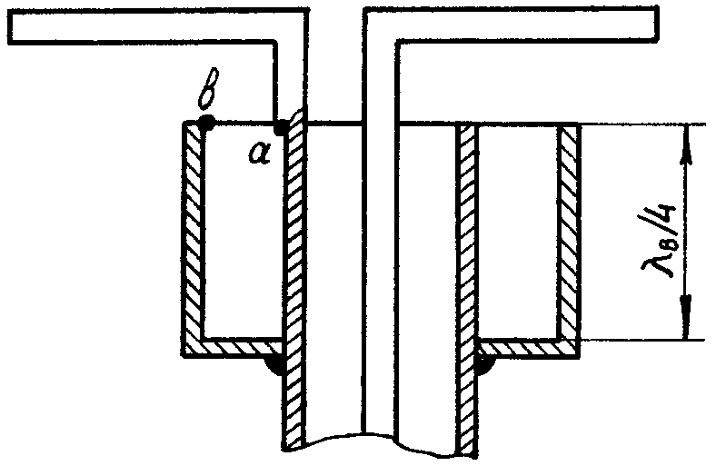

Рисунок 5.30

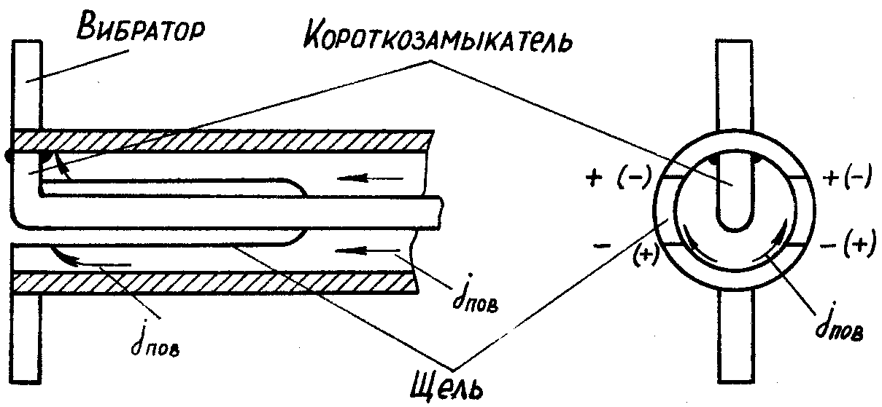

Рисунок 5.31

Две половины внешней трубы волновода теперь (после прорезания щелей) выполняют функцию двухпроводной линии, питающей вибратор, следовательно, амплитуды токов в одном и другом его плечах будут одинаковы. Поскольку линия имеет небольшую длину (), потери на излучение в ней незначительны.

Рассмотренные выше директорные антенны находят широкое применение в метровом и дециметровом диапазонах волн. Их отличительной особенностью является простота конструкций и в связи с этим высокая ремонтопригодность. В сантиметровом диапазоне директорные антенны, как правило, не используются, поскольку размеры вибраторов оказываются малы, что затрудняет их изготовление, с одной стороны, а малая толщина по сравнению с длиной не позволяет обеспечить требуемые прочностные характеристики, с другой стороны. Поэтому в сантиметровом диапазоне целесообразно использовать многощелевые антенны.